**2017年全国体育行业职业技能大赛**

**无人驾驶航空器行业应用项目竞赛规程**

**一、组织机构**

主办单位：国家体育总局

中华全国总工会

中华全国体育总会

承办单位：国家体育总局人力资源开发中心

中国教科文卫体工会全国委员会

国家体育总局职业技能鉴定指导中心

国家体育总局航空无线电模型运动管理中心

协办单位：中国航空运动协会

**二、竞赛日期和地点**

（一）预赛阶段比赛：2017年9月至10月，各参赛单位结合实际情况，组织开展预赛阶段比赛及培训选拔工作，具体工作可由各省航空运动协会负责。

（二）决赛阶段比赛：2017年11月在湖北省武汉市举行。

**三、参赛方式**

以省、自治区、直辖市、新疆生产建设兵团体育局以及体育总局直属机关工会为单位组队参加决赛阶段比赛，同一选手只能代表一支队伍参赛。

1. 参赛选手必须身体健康，报到时签署由赛事组委会提供的参赛承诺书。
2. 各代表队限报领队1人、教练员1人，工作人员1人和参赛选手8人以内组成，不分男女组别。

**四、参赛资格**

在航空航天院所、高校、协会、俱乐部等企事业单位从事无人驾驶航空器操作工作，且与所在单位签订正式劳动合同（聘用合同），政治合格、爱岗敬业，具有扎实的飞行器相关专业知识和良好专业技能的人员。

参赛人员须累计从事相关工作2年以上。

**五、竞赛内容及办法**

（一）竞赛内容

1、专业知识：无人驾驶航空器相关政策法规、飞行安全与常识、飞行器的种类、飞行器的维护与保养等内容。

2、专业技能：无人驾驶航空器侦察赛、无人驾驶航空器物流运输赛、无人驾驶航空器农业植保赛（此项目为表演项目，不记录比赛成绩）。

（二）竞赛办法

1、按照《2017年全国体育行业职业技能大赛无人驾驶航空器行业应用项目竞赛规则》（附后）执行。

2、决赛阶段比赛出场顺序由电脑随机抽签决定。

3、参赛选手检录时，须向裁判员出示参赛证及第二代居民身份证原件（如现役军人须出示军人证件），否则不得参赛。

**六、录取名次与奖励**

（一）单项奖项

决赛阶段各项目比赛设一等奖3名（组）、二等奖5名（组）、三等奖8名（组）以及优胜奖若干名（组），由主办单位颁发证书。

（二）综合奖项

决赛阶段比赛总名次按照“无人驾驶航空器侦察赛”与“无人驾驶航空器物流运输赛”两个竞赛项目名次之和排序（两个竞赛项目的参赛机组必须是同一机组），分值少者列前。如相同，则以单项最好名次多者列前；如若再相同，则以“专业知识”得分高者列前。总名次第一名并符合相关规定的参赛机组的选手（操纵员），按照有关要求，给予相应荣誉奖励。

（三）团体奖项

决赛阶段各项目比赛各参赛队分别取3人（组）最好名次评定单项团体奖项，不足3人（组）的取2人（组）参评，但团体排名在3人（组）之后，1人（组）、弃权的不计团体奖项。团体奖项设一等奖、二等奖、三等奖及优胜奖若干，由主办单位颁发证书。

（四）其他奖项

1、设优秀组织奖，对在竞赛组织工作中表现优异的单位给予奖励，并优秀考虑设立工会的体育局，由主办单位颁发证书。

2、设特别贡献奖，对支持大赛筹办工作的单位和个人给予奖励，由主办单位颁发证书。

**七、裁判和仲裁**

（一）裁判员和仲裁委员会成员由国家体育总局航空无线电模型运动管理中心选派,其他工作人员由当地选派。

（二）裁判员应严格执行大赛规则，按照大赛规则进行执裁，做到公平、公正、真实、准确。

（三）代表队可申请仲裁的事项包括不符合大赛规定的设备、评判及裁判员、工作人员的违规行为等。申请仲裁方式均须通过所在参赛队领队并按照规定的时限以书面形式向仲裁委员会提出，由仲裁委员会进行裁决。

（四）仲裁委员会的裁决为最终裁决，参赛选手不得因申诉或对处理意见不服而停止竞赛，否则按弃权处理。

**八、其他**

（一）竞赛所用设备均由各参赛队自行准备，并对设备的安全性负责。

（二）裁判委员会有权根据竞赛场地的气象条件、场地状况或其它不可克服的情况，调整竞赛日程安排，但须在开赛前公开宣布。

（三）比赛中如发现安全隐患，项目裁判长有权随时暂停比赛。

（四）各参赛队领队负责本队的训练和竞赛组织工作，教导参赛人员遵守竞赛规程、规则，服从赛事组委会和裁判委员会的安排，同时做好本队的纪律、安全、文明等教育工作。

（五）各参赛队自愿参加竞赛并承担相关责任风险，所有参赛人员必须遵守主办方的有关规定。

（六）决赛相关事宜另行通知。

**九、本规程解释权属主办单位。未尽事宜，另行通知。**

**2017年全国体育行业职业技能大赛**

**无人驾驶航空器行业应用项目竞赛规则**

**一、无人驾驶航空器侦察赛**

**（一）项目说明**

操纵便携式固定翼无人机对未知区域进行侦察活动，根据采集的数据分辨目标。该项目以侦察准确度以及任务用时来计分，旨在培养自主研制无人机的能力，为无人机侦察领域积累知识和技能。

**（二）技术要求**

1、无人机及其相关设备必须全部置于外部尺寸长、宽、高之和不大于 $1600mm$ 的长方体箱子之内，箱子须有足够的强度保证比赛期间不出现破损。

2、仅限使用固定翼无人机。

3、动力系统数量不超过2个。

4、无人机必须具有对地面的侦察能力。

5、无人机只能手掷起飞。

6、各参赛队需要在项目报名时上报所用图传设备的频点，裁判员会根据所报的频点进行分组。如无法避免频点相同的机组分为同一组，各机组须在赛前自行协商调整设备的频点。比赛中出现同组间图传设备相互干扰，后果自负。

**（三）场地设置**

1、任务区包括工作区、起飞区、降落区、目标区四个子区域。

（1）工作区：设有计时器，画有出发线，且包含 $20×5m$ 的障碍跑道。

（2）起飞区：尺寸不小于 $30m×10m$ 的跑道区域，操纵员站位在起降区远离目标区一侧边线外。

（3）降落区：与起飞区并排，宽度不小于 $10m$ 的跑道区域。

（4）目标区：距离起飞区约100m。区内固定6座间距大于 $20m$ 的天井（长宽高为 $1000mm×1000mm×500mm$），其中3座的底面用红色标记，另外3座用蓝色标明。每个天井的底部中央放置2个 $500mm×250mm$ 的靶标，每个靶标上的数字范围为0-9，两个靶标组成一个两位数。字符格式为黑体，字高 $400mm$ 且加粗带下划线。

2、安全区：裁判工作区及观众区划定为安全区。

3、场地设置图如下所示：

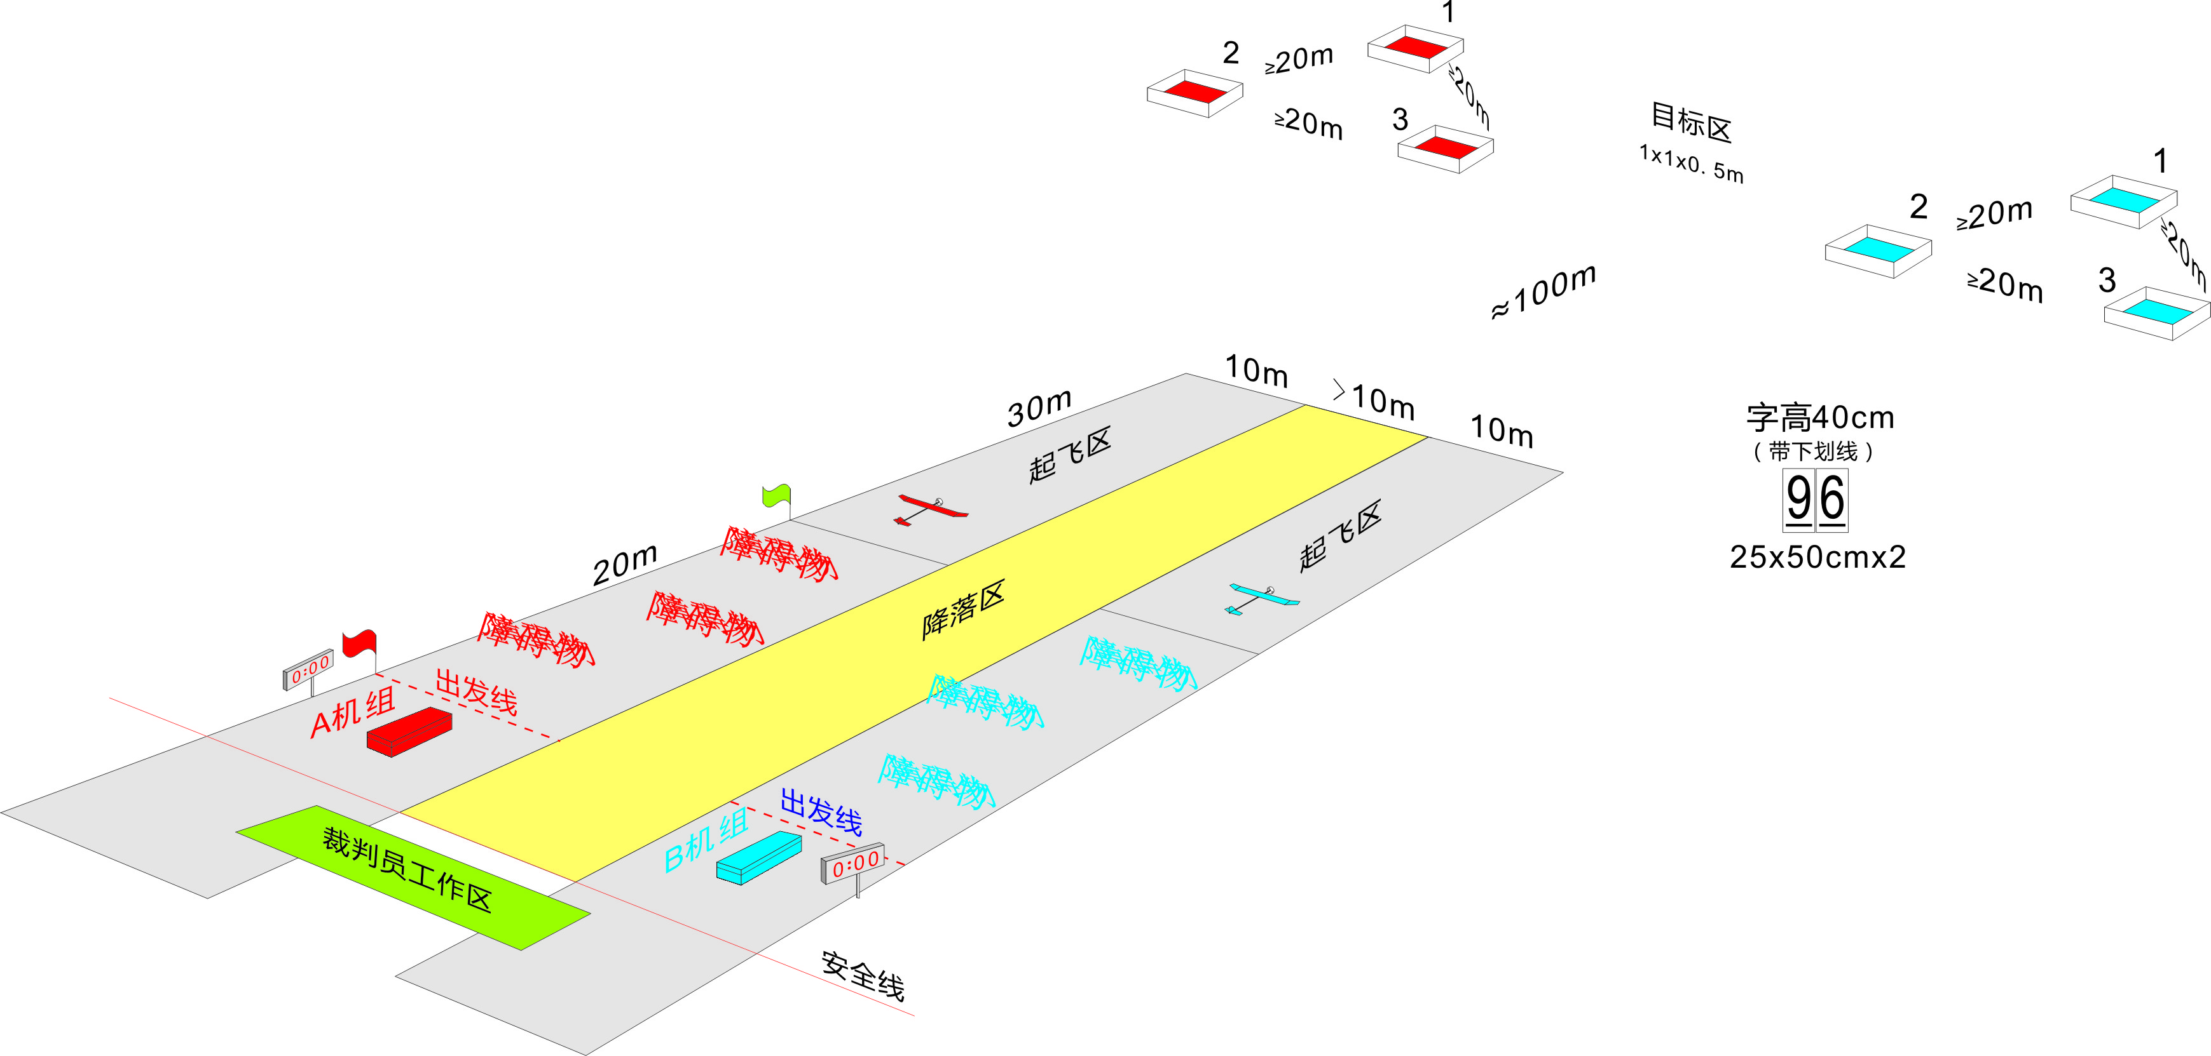

**（四）竞赛方法**

1、专业知识（理论考试）

各参赛队操纵员参加，时长40min。考试内容包括：政策法规、飞行安全与常识、飞行器的基本技术特点、飞行器的维护与保养等。

2、专业技能（实际操控）

（1）比赛共进行两轮。

（2）每轮每场比赛由两个参赛机组（每个机组不超过4人，其中操纵员1人、助手3人)同场起飞。两个机组分别为A、B机组。

（3）每轮比赛时间为 $4min$；计时开始 $4min$ 内必须填写报告、无人机安全降落以及停表。

（4）比赛开始前将参赛无人机和所有相关设备的电源关闭（笔记本电脑除外）。随后将模型飞机及所有相关设备装箱后由裁判员在箱子上贴上封条，待比赛开始计时后，机组携带箱子至起降区方可开箱。

（5）A、B两个机组在裁判员发出比赛开始指令后，分别按下本组比赛计时器开关，携带箱子从工作区出发到达起降区；随后开箱组装无人机并手掷起飞。裁判员记录从比赛开始到无人机起飞所用时间 $T_{prepare}$。

（6）A、B两机组的操纵员操纵无人机飞向A、B两个目标区，对目标区内的目标进行侦察；A机组识别红色天井中的数字，B机组识别蓝色天井中的数字。

（7）开始实施侦察后，由任意一名助手从起降区返回至工作区，将3个侦察到的两位数及相应的颜色填写在任务记录单中并交至裁判员。

（8）操纵员操纵无人机安全降落在起降区内，在无人机第一次接地后，由助手按下本组计时器开关，停止计时。或任务未完成，比赛时间结束前，助手按下本组计时器开关。此时本组计时器显示的时间为任务用时 $T_{task}$。

（9）为确保安全，在无人机着陆并完全静止后，机组人员方能回收无人机。

（10）每轮比赛计时停止后，机组应将无人机交至裁判员进行审核并保管。已经移交无人机给裁判员保管的机组，必须协助裁判员检查接下来最早比赛结束的机组。检查内容为无人机是否满足技术要求；并监督该组关闭所有设备封箱，交与裁判员保管。

**（五）成绩评定**

1、专业知识（理论考试），满分100分。

2、专业技能（实际操作），单轮成绩为起飞分 $S_{takeoff}$、侦察分 $S_{scout}$、降落分 $S_{landing}$ 以及任务分 $S_{task}$ 之和。计算公式为：

$$S_{turn}=S_{takeoff}+S_{scout}+S_{landing}+S_{task}$$

其中各项定义及计算方式如下：

（1）起飞分 $S_{takeoff}=2×\left(60-T_{prepare}\right)$： $T_{prepare}$ 以 $s$ 为单位。记时精确到 $1s$，尾数舍去。起飞分 $S_{takeoff}$ 最小计数为0。

（2）侦察分 $S_{scout}=100×N_{correct}-50×N_{false}+0×N_{blank}$：式中 $N_{correct}$、 $N_{false}$ 和 $N_{blank}$ 分别表示填写正确、错误和空白的侦察内容（数字）的个数，即每正确填写一座天井中的数字得100分，错误填写扣50分，不填不得分；

（3）降落分 $S_{landing}=\left\{\begin{aligned}40 \left(降落成功\right) \\ 0 \left(降落失败\right)\end{aligned}\right.$：降落成功定义为在比赛规定时限内，无损地将无人机降落静止在起降区，此时得40分。

（4）任务分 $S_{task}=240-T_{task}$：任务时间 $T_{task}$ 为计时器上的时间，以 $s$ 为单位。记时精确到 $1s$，尾数舍去。任务分 $S_{task}$ 最小计数为0。

3、取两轮中较高一轮成绩作为专业技能（实际操作）的正式比赛成绩，即： $S_{total}=max\left\{S_{turn1}, S_{turn2}\right\}$

4、最终比赛成绩根据（专业知识+专业技能）得分排定名次，若相同则比较另一轮成绩，再相同则名次并列。

5、各项成绩有效的定义：

（1）只要无人机成功起飞，起飞分则有效。无人机出手后飞离起飞区为成功起飞。

（2）凡在比赛时间内填写的任务记录单均视为有效，无论无人机随后是否降落或坠毁。

（3）只有安全地降落在跑道上，降落分才有效。

（4）以上所有得分的有效度都限定在停表终止计时前。

**（六）判罚**

1、存在以下情况之一者，取消本轮成绩：

（1）贴上封条后、计时开始前，未经裁判允许打开无人机箱。

（2）比赛结束时还没有停表终止计时。

（3）经审核不满足上述任何一项技术要求。

（4）错按对方计时器的机组。

（5）操纵员不能保证飞行器安全飞行，对现场他人构成影响或危害行为。

（6）经裁判检录三次未到场。

（7）连续两次抢跑行为。

（8）擅自启动无线电遥控或图传。

（9）有作弊行为。

（10）故意影响、干扰或阻止比赛。

（11）在赛前、赛中或赛后，做出任何故意干扰、胁迫裁判或其他参赛队的行为。

（12）违反体育道德。

（13）其它严重违规行为。

2、无人机不论何种原因坠毁，任务时间 $T_{task}$ 惩罚为 $240s$。该轮成绩根据当前已获得有效分数进行计算。若此时侦察到结果但未来得及填写，只要该机组在计时开始 $4min$ 内填写任务记录单并交给裁判，则侦察结果视为有效。

3、若助手在无人机第一次接地前，抢先按下计时器开关，停止计时。则其任务用时判罚为 $240s$。

**二、无人驾驶航空器物流运输赛**

**（一）项目说明**

飞行器搭载一定质量的重物飞行，完成特定比赛任务。该项目考察操纵员的操控能力及飞行器的搭载功能、续航能力等。

**（二）技术要求**

1、参赛机型

（1）无人直升机：旋翼的升力轴数不超过2个(旋翼直径不大于2.4米）。

（2）多旋翼飞行器：旋翼的轴数不少于3个（动力电池标称电压不大于45V（12S锂聚合物电池）。

2、飞行器载重物：只允许用550ml瓶装矿泉水（不能有提高比重的溶解物），装载和投放机构由各参赛队按规则自行设计。

**（三）竞赛方法**

1、专业知识（理论考试）

各参赛队操纵员参加，时长40min。考试内容包括：政策法规、飞行安全与常识、飞行器的基本技术特点、飞行器的维护与保养等。

2、专业技能（实际操控）

（1）比赛共两轮，每轮进行5min。

（2）每支参赛队使用1架飞行器，每轮比赛上场队员不超过4人（1名操纵员，3名助手）。

（3）每轮比赛开始前有3min准备时间，该时间内参赛选手入场调试设备并对飞行器进行载重物的装载，准备时间过后，飞行器应停放在“起降区”，所有人员撤离至“操纵区”等候起飞。若在规定时间内未完成准备工作的，将取消比赛资格。

（4）起降区为1.5m×1.5m，投放区为R=3m的圆。场地示意图如下所示：

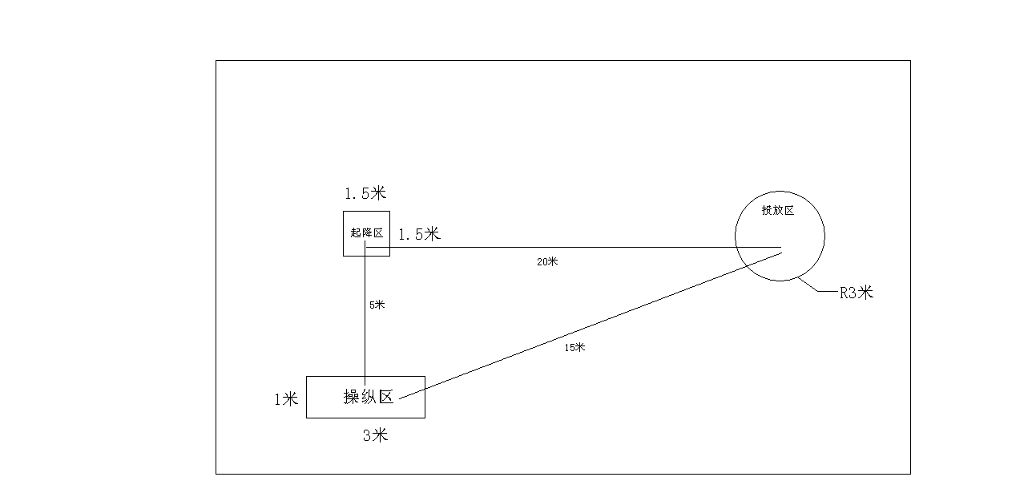

（5）裁判员发出指令，即比赛正式开始。

（6）比赛时间内飞行器可以多次往返“起降区”和“投放区”，并在“起降区”加载重物，到“投放区”在悬停状态下将加载物投到指定区域。比赛时间结束后，飞行器应在30s内返回“起降区”，即比赛结束。否则比赛成绩无效。

（7）飞行器可选择投放方式：

A.自主加载，自主投放：飞行器起飞至比赛结束前，选手不得触碰飞行器。（助手可以将下次装载物放至起降区）

B.人工加载，自主投放：飞行器在起降区人工装载重物，（需在引擎停止工作，浆叶停止转动后方可进行人工作业）。

C.每次飞行载重物重量在保证安全飞行的前提下由参赛选手自行选择。

D.投放方式必须是悬停在投放区上空自主投放。投放高度为飞行器（含载重物）距地面距离大于0.5m。

（8）每轮比赛结束后，工作人员对“投放区”内的重物进行称重。投放重物压到“投放区”边线的，正常计算载重物重量。投到区域以外的成绩无效。

（9）比赛期间操纵员应在“操纵区”内操纵，其他人（助手）不得在操作区内。如在操纵区外操纵（双脚移出），则该次投放无效。

（10）比赛期间，如飞行器在飞行过程中出现翻倒、零件脱落（含载重物在飞行途中脱落），坠机等情况，比赛成绩无效。

（11）比赛期间如飞行器出现不可控状态，飞出规定区域，比赛成绩无效。

（12）如飞行器对赛场的重要设备造成损坏，参赛队需承担赔偿责任。

**（四）成绩评定**

1、专业知识（理论考试），满分100分。

2、专业技能（实际操控），取两轮比赛成绩较高一轮。如成绩相同，则比较另一轮。专业技能分由下列两项组成：

（1）作业任务分：每完成一次有效投放得10分，有效得分之和为任务得分。投到指定区域以外的不得分。

（2）作业效率分：有效投放重物的总重量每百克得1分（不足百克的舍去）。没有投放物的记0分。

3、最终比赛成绩根据（专业知识+专业技能）得分排定名次，若相同则比较另一轮成绩，再相同则名次并列。

**（五）判罚**

有下列情况之一且情节严重者取消竞赛资格：

1、操纵员不能保证飞行器安全飞行，对比赛现场他人构成影响或危害行为。

2、经裁判检录三次未到场。

3、连续两次抢跑行为。

4、连续两轮比赛无法在赛前准备时间内完成设备调试。

5、擅自启动无线电遥控或图传。

6、有作弊行为。

7、故意影响、干扰或阻止比赛。

8、在赛前、赛中或赛后，做出任何故意干扰、胁迫裁判或其他运动员、参赛队的行为。

9、违反体育道德。

10、其它严重违规行为。